# FINALIDADE:

MOSTRAR DE FORMA EXPERIMENTAL OS CONCEITOS DE POTÊNCIA ELÉTRICA.

# RECURSOS:

|  |  |  |  |
| --- | --- | --- | --- |
| ITEM | DESCRIÇÃO | REF.LAB | QTD. |
| 01 | Fonte DC | FDC | 1 |
| 02 | Protoboard | PRB | 1 |
| 03 | Multímetro Digital | MTD | 1 |
| 04 | Alicate de Bico | ALB | 1 |
| 05 | Alicate de Corte | ALC | 1 |
| 07 | Resistor de 2K2Ω 1/4W | R2K2 | 2 |
| 08 | Resistor de 10KΩ 1/4W | R10K | 2 |
| 09 | Resistor de 2K2Ω 1W | R5K6_1W | 2 |
| 10 | Resistor de 10KΩ 1W | R100_1W | 2 |

# TEORIA:

Ao aplicar uma tensão aos terminais de um resistor, estabelece-se uma corrente elétrica, que é o movimento de elétrons nesse resistor. O trabalho realizado por esses elétrons em determinado intervalo de tempo, gera uma energia que se dissipa em calor por **efeito Joule** e é definida como **potência elétrica.** Matematicamente, a potência elétrica é igual ao produto da tensão e da corrente. A unidade de medida dessa grandeza é o watt (W).

Assim, podemos escrever:

$$P=V.I$$

Se utilizamos a definição de potência elétrica juntamente com a lei de Ohm, obtemos outras relações usuais:

$P=V.I$ E $V=R.I$

Obtemos:

$P=R .I²$ ou $P= \frac{V²}{R}$

# MONTAGEM DE CIRCUITO E PROCEDIMENTOS

CIRCUITO 1:

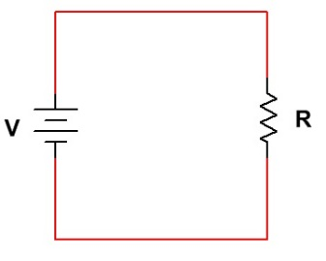

Monte o Circuito 1 acima utilizando os resistores de 2K2 e 10K. Varie a fonte de alimentação de acordo com o quadro abaixo, meça a corrente e calcule a potência em cada um dos casos.

* Resistor de 10KΩ 1/4W

|  |  |  |  |  |  |  |  |  |  |  |  |
| --- | --- | --- | --- | --- | --- | --- | --- | --- | --- | --- | --- |
| V(V) | 0 | 1 | 2 | 3 | 4 | 5 | 6 | 7 | 8 | 9 | 10 |
| I(mA) |  |  |  |  |  |  |  |  |  |  |  |
| P(mW) |  |  |  |  |  |  |  |  |  |  |  |

* Resistor de 2,2KΩ 1/4W

|  |  |  |  |  |  |  |  |  |  |  |  |
| --- | --- | --- | --- | --- | --- | --- | --- | --- | --- | --- | --- |
| V(V) | 0 | 1 | 2 | 3 | 4 | 5 | 6 | 7 | 8 | 9 | 10 |
| I(mA) |  |  |  |  |  |  |  |  |  |  |  |
| P(mW) |  |  |  |  |  |  |  |  |  |  |  |

* Resistor de 10KΩ 1W

|  |  |  |  |  |  |  |  |  |  |  |  |
| --- | --- | --- | --- | --- | --- | --- | --- | --- | --- | --- | --- |
| V(V) | 0 | 1 | 2 | 3 | 4 | 5 | 6 | 7 | 8 | 9 | 10 |
| I(mA) |  |  |  |  |  |  |  |  |  |  |  |
| P(mW) |  |  |  |  |  |  |  |  |  |  |  |

* Resistor de 2,2KΩ 1W

|  |  |  |  |  |  |  |  |  |  |  |  |
| --- | --- | --- | --- | --- | --- | --- | --- | --- | --- | --- | --- |
| V(V) | 0 | 1 | 2 | 3 | 4 | 5 | 6 | 7 | 8 | 9 | 10 |
| I(mA) |  |  |  |  |  |  |  |  |  |  |  |
| P(mW) |  |  |  |  |  |  |  |  |  |  |  |

* Houve alguma diferença no aquecimento dos dois tipos de resistores?

CIRCUITO 2:

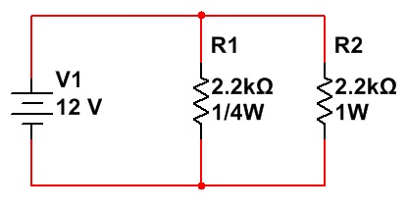

Meça a tensão e a corrente em cada resistor, preencha o quadro abaixo:

|  |  |  |  |
| --- | --- | --- | --- |
| R(Ω) | V(V) | I(mA) | P(W) |
| 2,2KΩ 1/4W |  |  |  |
| 2,2KΩ 1W |  |  |  |

CIRCUITO 3:

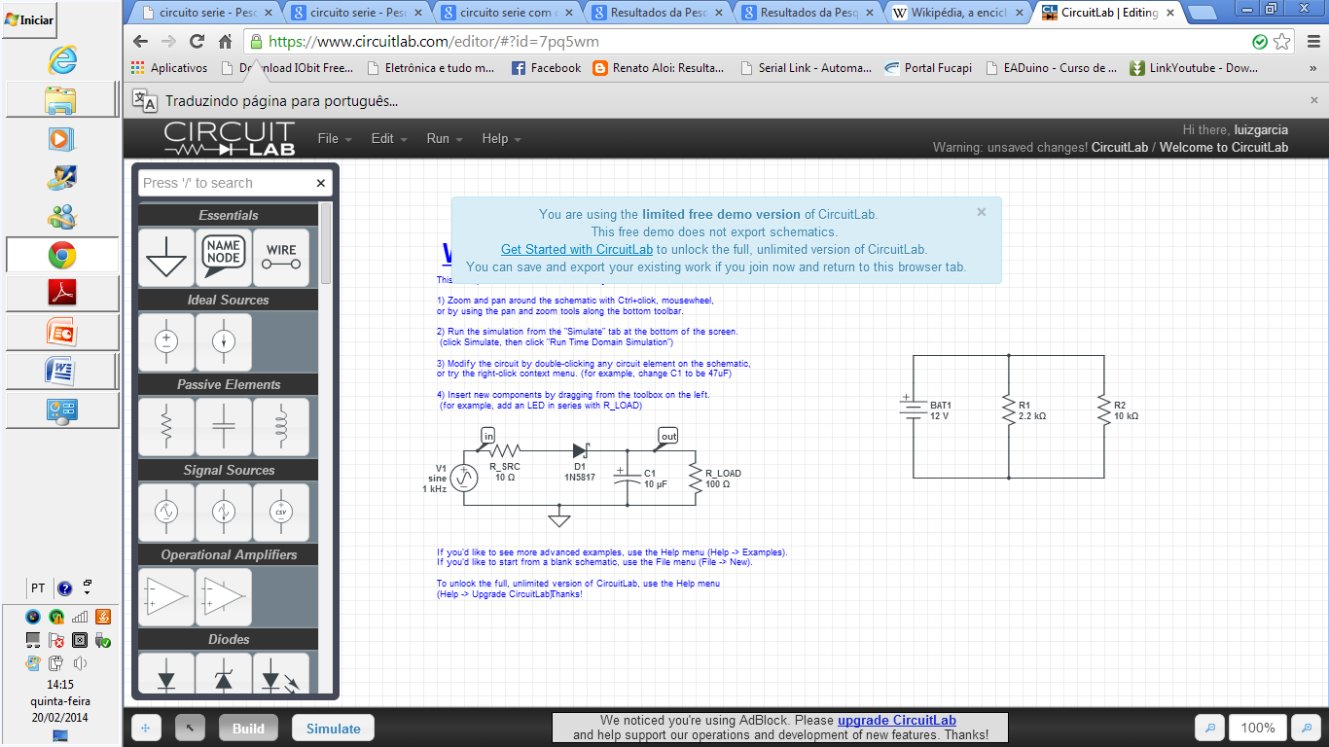

Meça a tensão e a corrente em cada resistor, preencha o quadro abaixo:

|  |  |  |  |
| --- | --- | --- | --- |
| R(Ω) | V(V) | I(mA) | P(W) |
| 2,2KΩ 1/4W |  |  |  |
| 10KΩ 1W |  |  |  |

# CONCLUSÕES:

Ao final desta atividade, o aluno será capaz de compreender a teoria com a prática realizada, verificando experimentalmente a variação da potência elétrica existente ao trocar valores dos resistores e ao alterar a configuração do circuito.

# BIBLIOGRAFIA:

* + CAPUANO, Francisco Gabriel; MARINO, Maria Aparecida Mendes. **Laboratório de Eletricidade e Eletrônica: Teoria e Prática.** 24. Ed. São Paulo: Editora Érica. 309p.
  + BOYLESTAD, Robert L. **Introdução à Análise de Circuitos.** 8. Ed. São Paulo: Editora Pearson. 976p.
  + Site: http://sofisica.com.br/conteudos/Eletromagnetismo/Eletrodinamica/pote. php